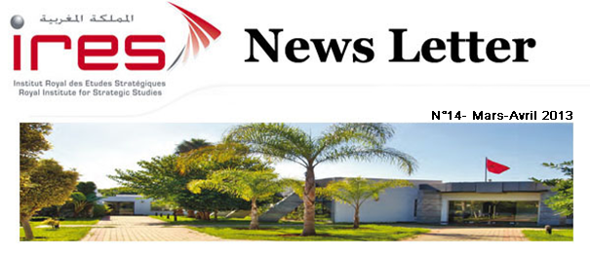
N°81 – Mai – Juin 2024
L’avenir de l’agriculture au Maroc dans un contexte de la rareté structurelle de l’eau
L’Institut Royal des Etudes Stratégiques (IRES) a mis en ligne le rapport de synthèse des travaux de sa journée de réflexion prospective sur l’avenir de l’agriculture au Maroc dans un contexte marqué par la rareté structurelle de l’eau.

Ce rapport a permis d'actualiser les connaissances relatives au secteur agricole et d’appréhender les dernières évolutions de la question inhérente au nexus "Eau-Agriculture". Des propositions stratégiques ont été formulées visant à garantir un développement pérenne de l'agriculture marocaine dans un cadre de souveraineté alimentaire et de préservation du capital hydrique.

Quelles relations du Maroc avec le Groupe des BRICS élargi ?

Le rapport définitif de cette étude portant sur les relations entre le Maroc et le Groupe des BRICS élargi a mis en avant, d'une part, les perspectives d'avenir de ce groupement sur les plans politique, économique, social et environnemental ainsi que l’impact qu’il pourrait exercer sur l'évolution de l'ordre mondial. Après avoir analysé les relations entre le Maroc et le groupe BRICS élargi, le rapport a mis en exergue les possibilités qui se présentent en termes de modes d’alliances du Maroc avec ce groupement.

L’Initiative Royale pour l’Atlantique

L’IRES vient de lancer une étude sur l’Initiative Royale pour l’Atlantique. Celle-ci vise à comprendre cette Initiative, sa place dans la géopolitique mondiale, ses fondements et ses retombées sur les Etats africains riverains de l'Atlantique et sur les pays du Sahel, à cerner les enjeux inhérents à la concrétisation de cette Initiative ainsi qu'à faire quelques propositions en termes de leviers d’actions pour son implémentation adéquate.
IRES.Veille

Concepts émergents : Souveraineté numérique
Dans la continuité de sa nouvelle série intitulée "Concepts Emergents", l'IRES a publié, le 5 juin 2024, sur sa plateforme d'intelligence prospective -IIP, le concept émergent de la souveraineté numérique.
Annual Survey Paper 2024

L'IRES a poursuivi le traitement des tendances émergentes, qui vont faire l'objet de l'édition 2024 de sa série "Annual Survey Paper", programmée pour fin septembre 2024.
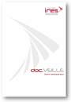 | Bulletin de veille webographique des mois de mai et juin 2024  Les numéros des mois de mai et juin 2024 du "Bulletin de veille webographique", mis en ligne sur le site web de l’IRES, présentent des synthèses de rapports prospectifs portant, notamment, sur les thématiques suivantes : la gouvernance, les tendances mondiales et régionales des conflits armés, l’état de la migration dans le monde, l’état de préparation à l’intelligence artificielle au Maroc, …
Réunion de travail

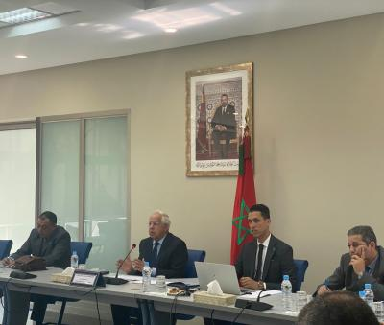 |  | La solidarité, l’identité et la question linguistique au Maroc  Un séminaire sur « Le sentiment de sécurité, les médias, l’espace virtuel et la cohésion sociale », s'inscrivant dans le sillage de la réflexion menée par l’IRES au titre de son programme d’études « Lien social au Maroc : quel rôle pour l’Etat et l'ensemble des acteurs sociaux ? », a été tenu au siège de l’Institut, le 2 mai 2024.  Cette rencontre a été l’occasion de présenter les principaux résultats de l’enquête nationale sur le lien social, réalisée par l’IRES en 2023, dans les volets précités.
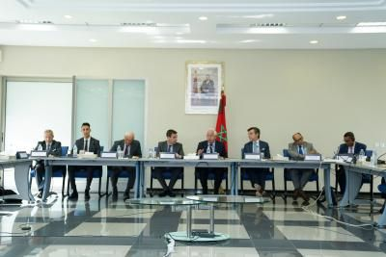 |  | L’avenir des relations entre le Maroc et les pays ibériques  L’Institut a organisé, le 9 mai 2024, un séminaire de présentation des principales conclusions de son étude sur l'avenir des relations entre le Maroc et les pays ibériques, auquel ont pris part les Ambassadeurs d'Espagne et du Portugal à Rabat, des représentants des Institutions nationales, des diplomates ainsi que des universitaires.  Cette rencontre s'est soldée par l'éclosion d’idées innovantes à même de jeter les bases d'un partenariat stratégique rénové, sur le plan bilatéral, tripartite et global, entre le Maroc et l'Espagne, d'une part, et le Portugal, d'autre part, basé sur la confiance, sur le respect mutuel et sur une logique de co-développement tenant compte des complémentarités et des synergies potentielles mais aussi des asymétries en matière de développement économique entre ces trois pays voisins.
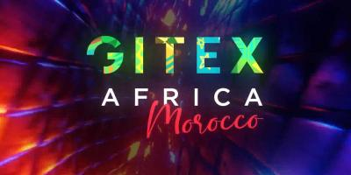 |  | Le GITEX-AFRICA Morocco 2024  A l’occasion de la 2ème édition du Forum "GITEX AFRICA Morocco", tenu à Marrakech du 29 au 31 mai 2024, des rencontres ont eu lieu entre la délégation de l’IRES et différents acteurs nationaux et internationaux opérant dans le secteur du numérique.
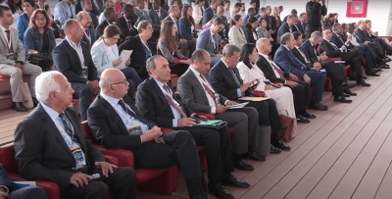 |  | Le Forum de Haut Niveau sur l’Intelligence Artificielle en Afrique  L’Institut a pris part, en sa qualité de partenaire principal, aux travaux de la première édition du Forum de haut niveau sur l’Intelligence Artificielle en Afrique, organisé à Rabat du 03 au 05 juin 2024, sous le Haut Patronage de Sa Majesté Le Roi Mohammed VI, par le Centre « Ai Movement », relevant de l’UM6P et l’UNESCO.
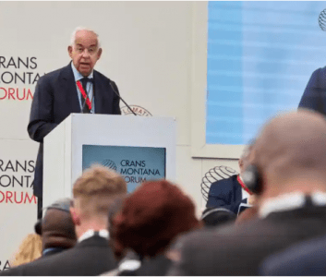 |  | La 36ème Session annuelle du Forum Crans Montana  La séance officielle d'ouverture de ce Forum sur la thématique " Face à des crises multiples "  Le Directeur Général de l’IRES a fait une communication à la 36ème Session annuelle du Forum de Crans Montana, organisée à Bruxelles du 26 au 29 juin 2024 et ce, lors de la séance officielle d'ouverture de ce Forum sur la thématique " Face à des crises multiples ".  Après avoir rappelé les grands enjeux au niveau mondial, M. MOULINE a mis l'accent sur la nécessité de repenser complètement l'ordre international et d'explorer de nouveaux champs de la gouvernance mondiale, en particulier ceux se rapportant à la gouvernance, respectivement, de la planète, de l'information et des médias ainsi que du monde virtuel.  S'agissant de l'Afrique, il a précisé l'importance de réussir les transitions économique, écologique, énergétique, urbaine... en procédant à la mutualisation des ressources et des moyens et en jetant les bases de l'économie bleue grâce à la concrétisation de l'initiative Atlantique africaine lancée par Sa Majesté Le Roi Mohammed VI, que Dieu l'Assiste.  La communication s'est clôturée en présentant les apports en termes de démocratisation de la Constitution de 2011 au Maroc, les grandes réformes en cours dans le domaine social et les principaux chantiers de développement économique.  La transformation digitale éthique en tant que levier de changement au service d'un développement inclusif  Le Directeur Général de l’IRES est intervenu, également, le 28 juin 2024 au Forum de Crans Montana, à travers une communication intitulée " La transformation digitale éthique en tant que levier de changement au service d'un développement inclusif".  Après avoir mis en relief les opportunités mais aussi les risques pour l'Afrique de la transformation digitale sur les plans politique, sécuritaire, économique, social, sociétal et environnemental, M. MOULINE a passé en revue les différentes réalisations du Maroc dans ce domaine, son positionnement international et les étapes qui restent à franchir pour faire du Royaume un hub digital au service de l'Afrique
IRES. Coopération

Visite de travail à l'IRES d'une délégation hongroise
Une délégation hongroise, relevant de l'Université Corvinus de Budapest, a effectué, le 03 mai 2024, une visite de travail à l’IRES.

Après une présentation de la vocation, des missions, du mode de fonctionnement et des activités de l’IRES, les discussions ont porté, notamment, sur la politique africaine du Maroc et sur l'Initiative Royale pour l'Atlantique.
Participation de l’IRES à la 29ème édition du Salon International de l’Edition et du Livre

A l’instar des années précédentes, l’Institut a participé activement à la 29ème édition du Salon International de l’Edition et du Livre (SIEL), tenue du 9 au 19 mai 2024 à Rabat.

Le stand de l'IRES s’est démarqué, cette année, par sa conception innovante, moderne et interactive. L’Institut a recouru aux technologies de la réalité virtuelle (VR) et a mis en place un espace de VR au sein du stand, permettant aux visiteurs de découvrir, via une visite immersive virtuelle, la quintessence de ses publications phares, particulièrement, le Livre Blanc sur le Sahara marocain et le rapport stratégique sur l'avenir de l'océan.

Dans le cadre du programme culturel du SIEL, l’Institut a organisé, en plus de la conférence sur "l'évolution du lien social au Maroc depuis 2011 à aujourd’hui "", des tables rondes thématiques animées par ses chercheurs internes et associés, portant sur les thèmes suivants :

- Le Livre Blanc sur le Sahara marocain en arabe et en français.
- L’Océan en tant qu’enjeu mondial et solution planétaire.
- L’Intelligence artificielle à l'aune de la prospective.
- Le positionnement international du Royaume.
- L’industrie du futur "X.0".
- Les tendances et les concepts émergents.
Visite de courtoisie à l’IRES de Madame Quiterie PINCENT, la Directrice de l’Agence française de développement au Maroc
Le Directeur Général de l'IRES a reçu au siège de l'Institut, le 22 mai 2024, Madame Quiterie PINCENT, Directrice de l'Agence française de développement au Maroc. Les échanges ont porté, notamment, sur les projets stratégiques de développement au Maroc et en Afrique.
Visite à l’IRES d’une délégation de haut niveau de l’Etat Major Général des Forces Armées Royales
Cette délégation a effectué, le 27 juin 2024, une visite de travail à l’IRES ayant pour objet de s’enquérir de l’expérience de l’Institut dans les domaines de la veille prospective et des relations internationales.

Pour le mois de juillet 2024, l’activité IRES.Forum se distinguera par l’organisation de la Journée de réflexion prospective sur l'Initiative Royale pour l'Atlantique, du dialogue stratégique IRES-FMES et du séminaire de présentation des résultats préliminaires de l'étude sur la réputation du Maroc dans le monde.

